系统使用说明

1.1系统登陆
缴费时请通过内江师范学院计划财务处网站链接“网络缴费平台”进入或直接输入系统地址http:// pay1.njtc.edu.cn/xysf 进入，进入后显示如图1.1-1所示登录界面。

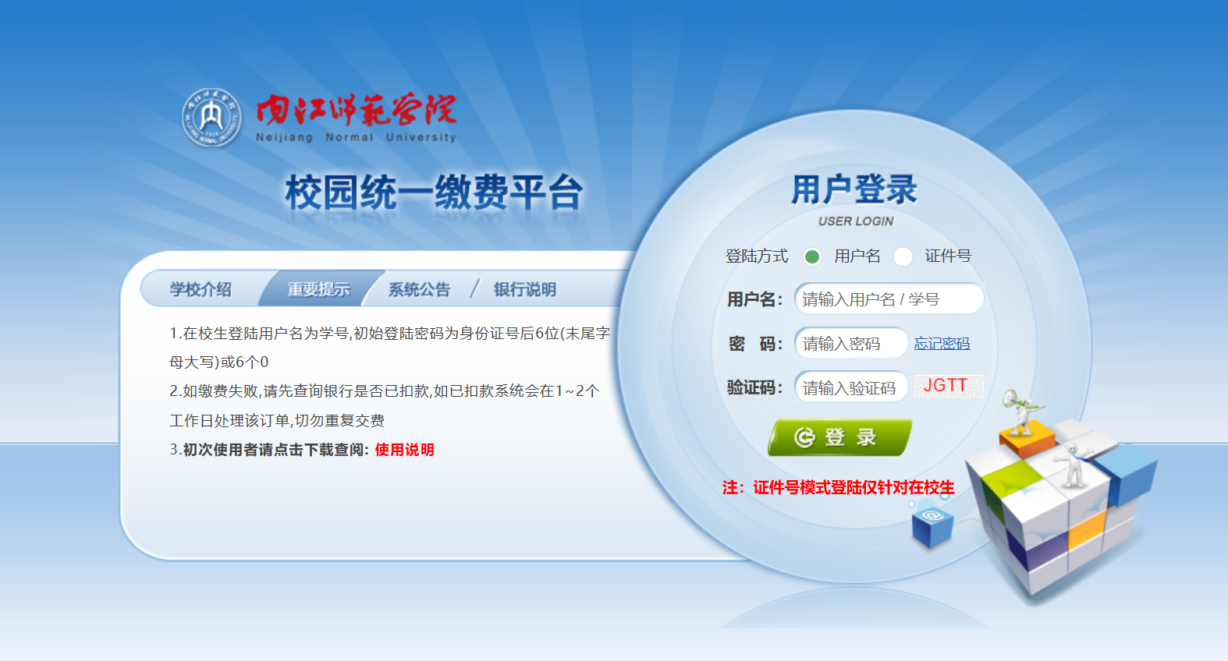

图 1.1-1 学费支付平台登陆界面
用户名为学号，密码为身份证号后6位（末尾大写）。登陆之后界面如图1.2.1.所示，有登录用户信息和用户欠费信息.请确认相关信息准确无误后，再缴费。

1.2学费缴费
点击导航栏的“学费缴费”按钮，显示学费欠费和选择页面，如图所示：
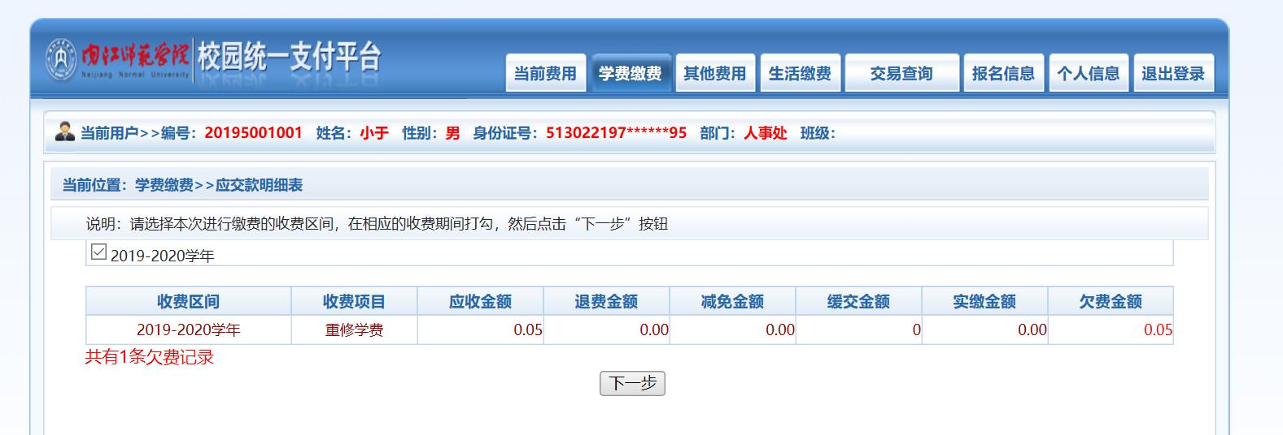
图1.2-1学费欠费信息
- 选择缴费学年 选择需要缴费的学年，点击“下一步”按钮，缴费用。

- 确认缴费信息。点击“下一步”选择缴费方式
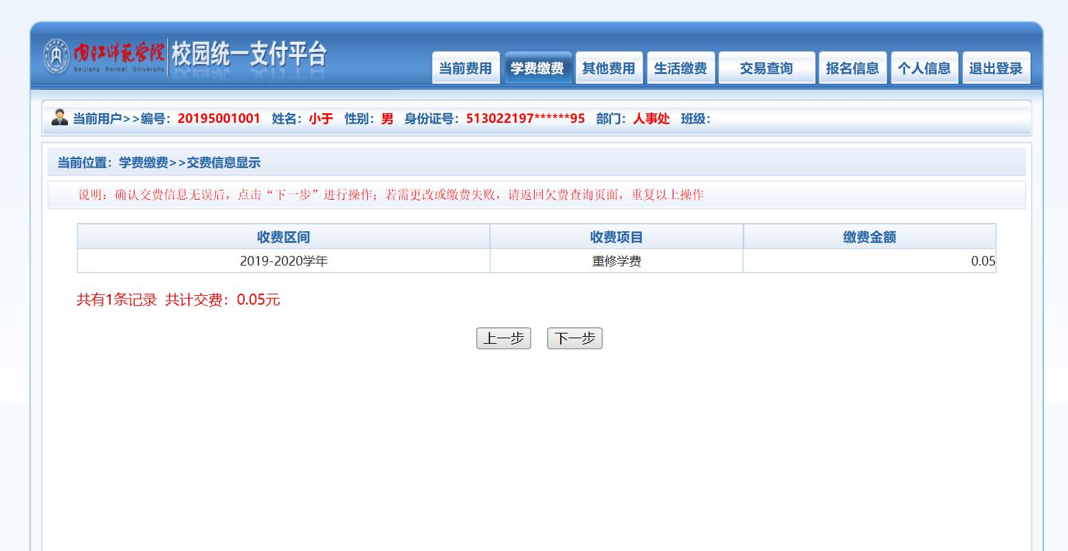
缴费信息确认

- 缴费信息确认及缴费方式选择。
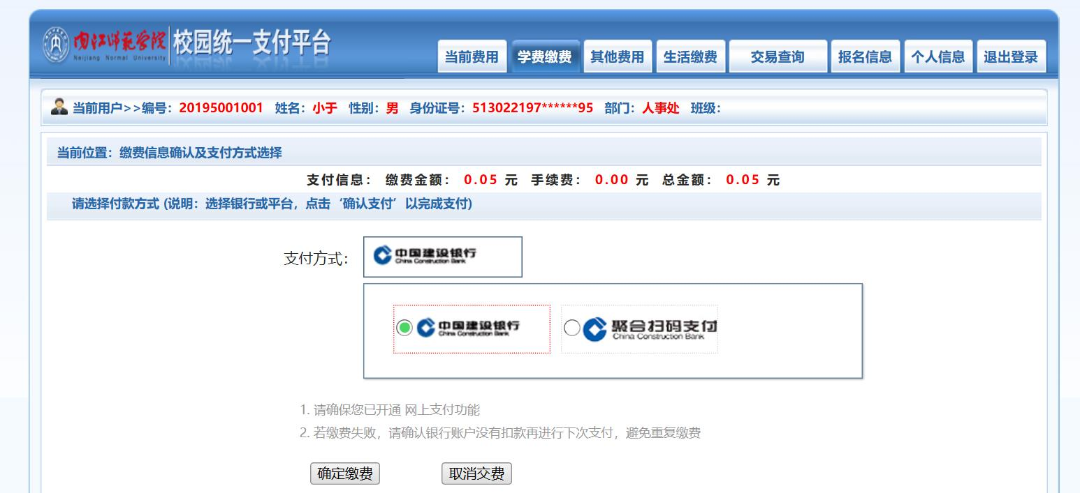

缴费方式选择
- 建行支付
确定支付金额无误后，选择中国建设银行，进入建行支付页面
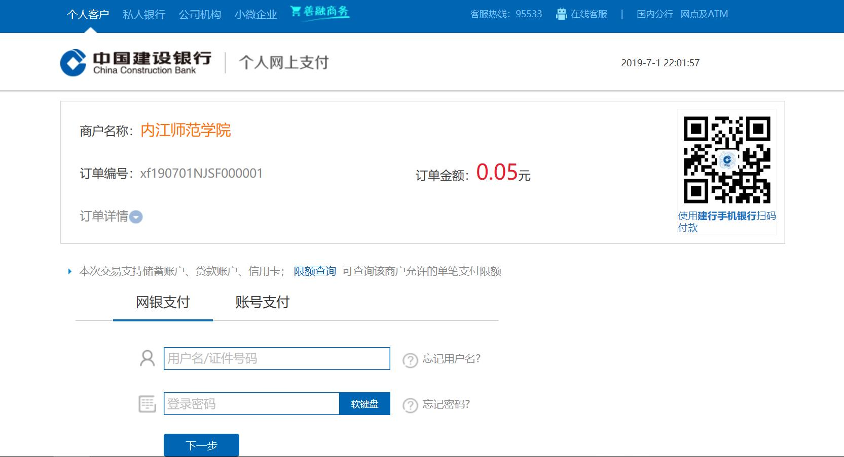
选择网银支付，可以使用中国建设银行手机银行扫码付款或输入身份证件号码及网银登陆密码。
选择账号支付，可以直接输入建行卡号和绑定的手机号码后四位进行缴费。
- 聚合扫码支付
选择聚合扫码支付。
点击确定缴费后，将会弹出聚合支付二维码，可使用微信、支付宝及建行龙支付APP扫一扫进行扫码支付。
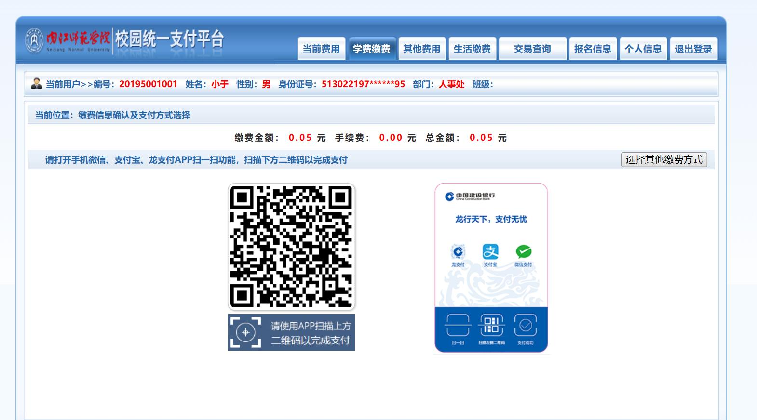

支付成功
